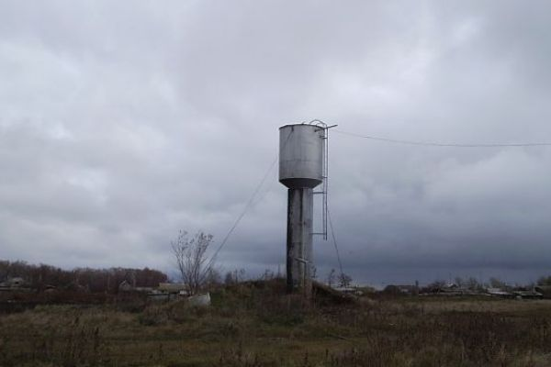Прокуратурой Наурского района пресечены нарушения при эксплуатации объектов водного хозяйства.

Прокуратурой Наурского района проведена проверка соблюдения филиалом ГУП «Чечводоканал» законов в сфере санитарии и эпидемиологии при содержании и эксплуатации артезианских скважин, расположенных на поднадзорной территории.

Надзорными мероприятиями установлено, что артезианские скважины не оборудованы водозаборными устройствами (кран) для отбора воды на лабораторные исследования, территория водозабора не ограждена, не благоустроена, не обеспечена охраной.

По результатам проверки 17 февраля 2017 г. прокурором района Имраном Сербиевым в отношении начальника филиала ГУП «Чечводоканал» Наурского района Анзора Абазова возбуждено 10 дел об административном правонарушении по статье 6.3 КоАП РФ (нарушение законодательства в области обеспечения санитарно-эпидемиологического благополучия населения).

Одновременно в адрес руководителя данного предприятия внесено представление об устранении нарушений выявленных нарушений закона, причин и условий, им способствующих, в котором поставлен вопрос об привлечении к ответственности виновных лиц.

Рассмотрение актов прокурорского реагирования находится на контроле прокуратуры района.

Прокуратура Наурского района